招标项目需求

一、货物清单
1.货物价格
深圳市光明第一幼教集团园服采购价格明细表
序号 | 款式描述 |  | 金额（元/套） | 备注
1 | 夏装运动服（男/女） | 短袖上衣 | 80 | 拒绝进口
 |  | 短裤
 | 春秋装运动服（男/女） | 长袖上衣 | 90
 |  | 长裤
2 | 夏装礼服（男） | 尖领短袖衬衣 | 90
 |  | 短裤
 |  | 领结
 | 夏装礼服（女） | 圆领短袖衬衣 | 90
 |  | 半裙
 |  | 领结
 | 冬装系列（男/女） | 针织开衫 | 260
 |  | 翻领长袖上衣
 |  | 长裤
3 | 被子（含被套、被芯、枕套、枕芯、垫套、垫芯、空调被芯、包装袋） |  | 220
4 | 书包 |  | 60
★注：以上货物均为定制产品，投标人各项报价不得超过上述金额。
2.样品清单
(1)园服：
序号 | 货物名称 | 数量
1 | 男女童夏季运动服套装（短袖上衣+短裤2件套） | 1套
2 | 男女童春秋运动服套装（长袖上衣+长裤2件套） | 1套
3 | 夏季礼服套装（男生：尖领短袖衬衫+短裤+领结3件套；女生：圆领短袖衬衫+半裙+领结3件套） | 男女各1套，共2套
4 | 冬季套装（针织开衫+厚翻领长袖上衣+厚长裤3件套） | 1套
(2)被子：
序号 | 货物名称 | 数量
1 | 被芯 | 1张
(3)书包：
序号 | 货物名称 | 数量
1 | 书包 | 1个

1、投标人应按照招标文件技术参数要求制作样品。
（1）投标样品须由投标人原厂制作，样品允许在评标现场进行破坏检验；样品不得转交、分包其他厂家，如发现转交、分包的，按虚假应标处理，投标人承担相应法律责任。
（2）投标人开标现场提交样品，若中标后实际提供的货物与投标文件、采购合同及样品不符，采购人有权依法追究其法律责任。
（3）投标样品将作为验收产品的主要依据之一。
2、样品递交
（1）投标样品上须标注“项目名称及项目编号、样品名称、供应商名称”等信息，或者其他的标记标识。需要安装的投标样品须为安装完整的成品，由投标供应商自行组织安装。
（2）投标供应商授权人应在2025年6月16日14:00至14:30（北京时间）此时间内，携带法定代表人证明书（盖公章）、法定代表人授权委托书（盖公章）、授权委托人身份证原件和复印件、样品清单（加盖公章），送达深圳市光明区公明街道北环路辅路星兆晨集团大厦1栋二楼进行样品递交签到。
特别注意事项：①上述资料提供不齐全的，不予签到；②本项目投标截止时间后，不再受理签到；③未进行签到的，样品不予接收。
（3）样品接收
本项目样品递交签到后进行投标样品接收。投标样品接收必须进行身份核对、样品核对、登记确认。
①身份核对。招标代理机构工作人员核对投标供应商授权委托人提供的“法定代表人证明书（盖公章）、法定代表人授权委托书（盖公章）、授权委托人身份证原件和复印件”。资料不齐全的，不得接收投标样品。
②样品核对。招标代理机构工作人员将投标样品与投标供应商提供的《样品清单》（盖公章）进行一一核对。有不一致的或损坏情况的，将要求供应商授权委托人在《样品清单》上注明。
③登记确认。在完成身份核对及样品核对后，投标供应商授权委托人必须在《样品接收登记表》上登记确认。
招标代理机构工作人员负责组织投标样品摆样，指引供应商授权委托人将投标样品搬运到指定地点摆放、拆除包装，按要求摆放整齐。
④样品退回。投标样品移交时，招标代理机构工作人员将再次核对供应商授权委托人或采购人代表身份、核对《样品清单》，签字确认后并取走样品。
投标样品未能及时退回的，招标代理机构工作人员将及时存放到样品室，并电话敦促相关单位取回。经敦促仍未能按规定取回的，视同投标供应商或采购人放弃取回，招标代理机构将定期清理。

二、货物技术参数要求清单
园服：
序号 | 货物名称 | 技术参数要求 | 园服设计图
1 | 男女童夏季运动服套装（T恤+短裤 2件套） | ①面料：指定色卡花灰针织平纹布，颜色不得有明显深浅偏色，布面正反相对光滑，手感亲肤偏柔。  ②纱支：40支赛络紧密纺  ③纤维含量：96%棉 4%弹力  ④单位面积质量:180g/㎡  ⑤色牢度：湿擦牢度3  干擦牢度4--5  耐汗牢度4  ⑥胸前LOGO：缝制绣标章非织标章  ⑦短裤两侧彩色唧边：用定制梳织化纤色丁面料捆绳  尺寸：根据需求实际测量提供 | 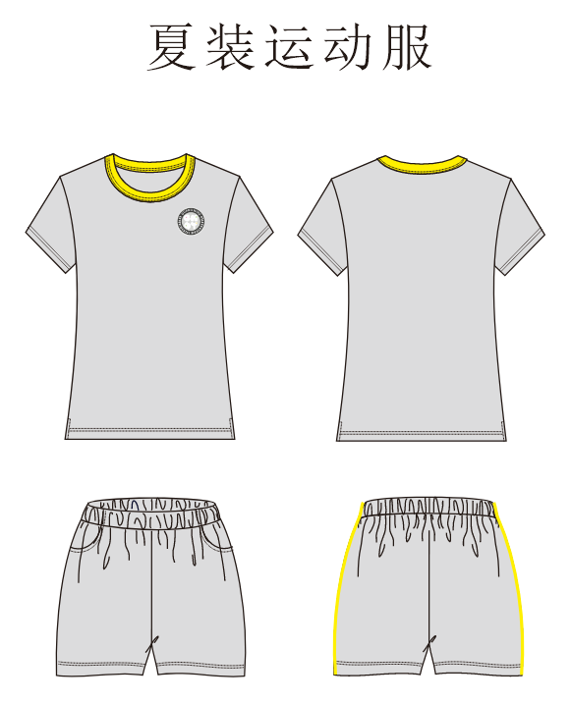
2 | 男女童春秋运动服套装（长袖+长裤2件套） | ① 面料：指定色卡花灰针织平纹布，颜色不得有明显深浅偏色，布面正反相对光滑，手感亲肤偏柔。  ②纱支：40支赛络紧密纺  ③纤维含量：96%棉 4%弹力  ④单位面积质量:200g/㎡  ⑤色牢度：湿擦牢度3  干擦牢度4--5  耐汗牢度4  ⑤胸前LOGO：缝制绣标章非织标章  ⑦长裤两侧彩色唧边：用定制梳织化纤色丁面料捆绳并确保童鞋魔术贴不能钩出纱线引起起毛断纱  尺寸：根据需求实际测量提供 | 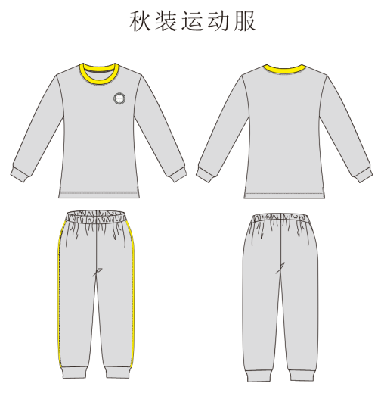
3 | 夏季礼服套装（男生：短袖衬衫+短裤+领结3件套；女生：短袖衬衫+半裙+领结3件套） | 衬衣：  ①面料：漂白弹力提花面料，面料挺括又环保，抗皱剂用欧洲进口料  ②纱支：40+32支精梳  ③纤维含量：96%棉 4%弹力  ④密度:140×72  ⑤胸前LOGO：缝制绣标章非织标章  ⑥女衬衣衣领用宝兰唧边  男衬衣袖口用宝兰唧边  短裤、短裙;  ①面料：宝兰色弹力细斜  ②纱支：40支+32支精梳  ③纤维含量：96%棉 4%弹力  ④密度:152×76  ⑤色牢度：湿擦牢度2--3  干擦牢度4  耐汗牢度4  尺寸：根据需求实际测量提供 | 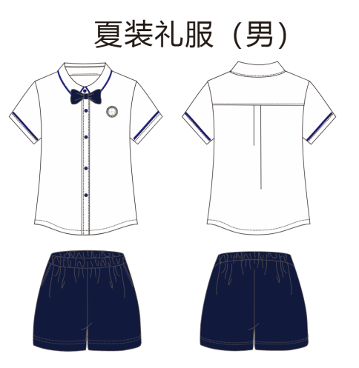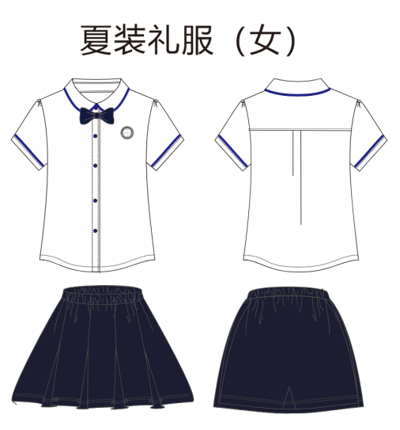
4 | 冬季套装（毛衫+厚翻领长袖上衣+厚长裤3件套） | 针织开衫：  ①面料：纯棉  ②纱支：32支  ③纤维含量：100%棉  ④胸前LOGO：缝制绣标章非织标章  翻领长袖上衣：  ①面料：厚卫衣  ②纱支：32支赛络紧密纺+20/2毛圈  ③纤维含量：主面料100%棉  ④单位面积质量：360g/㎡  ⑤色牢度：湿擦牢度3  干擦牢度4  耐汗牢度3—4  胸前LOGO：缝制绣标章非织标章  长裤：  ①面料：厚卫衣布  ②纱支：32支赛络紧密纺+20/2毛圈  ③纤维含量：100%棉  ④单位面积质量:360g/㎡  ⑤色牢度：湿擦牢度3  干擦牢度4  耐汗牢度4 | 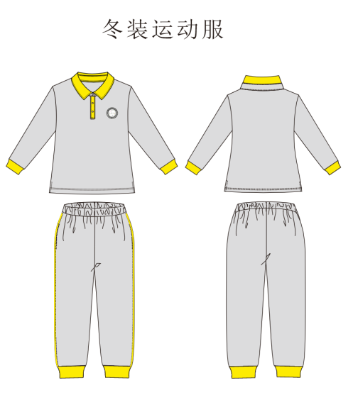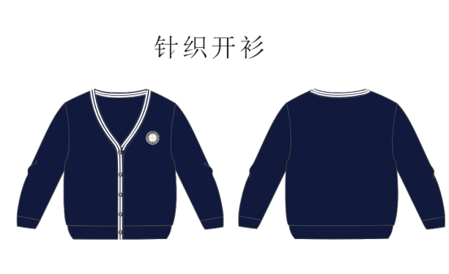
注：（设计图采购人有权根据实际情况具体调整）
被子：
序号 | 货物名称 | 技术参数要求
1 | 被套 | 规格: 120*150cm，133*72cm高密斜纹纯棉布
2 | 被芯 | 规格: 115*145cm，填充物：100% 棉
3 | 枕套 | 规格:30*45cm 133*72高密斜纹纯棉布
4 | 枕芯 | 规格: 28*40cm，衬料：纯绵，填充物：太空棉
5 | 垫套 | 规格60*135cm，133*72高密斜纹纯棉布
6 | 垫芯 | 规格：60*130CM，衬料：纯绵，填充物：太空棉
7 | 空调被蕊 | 规格: 100g环保磨毛里布
8 | 包装袋 | （120克以上无纺布、提用采用织带、结实耐用）
9 | 被子设计图 | 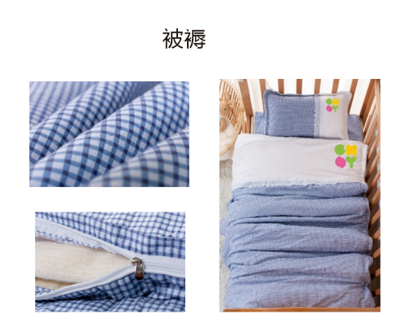
书包：
序号 | 货物名称 | 技术参数要求
1 | 书包 | 符合总体材质要求
2 | 书包设计图 | 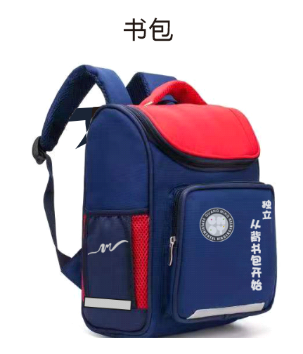

说明：
1、进口产品，是指通过中国海关报关验放进入中国境内且产自关境外的产品。
注明“拒绝进口”的产品不接受进口产品参与投标；注明“接受进口”的产品允许投标人选用进口产品参与投标，但不排斥国内产品参与投标。
2、根据《政府采购货物和服务招标投标管理办法》（财政部令第87号）第31条的规定，提供相同品牌产品的不同投标人参加同一合同项下投标的，处理原则如下：
（1）采用最低评标价法的采购项目，提供相同品牌产品的不同投标人参加同一合同项下投标的，以其中通过资格审查、符合性审查且报价最低的参加评标；报价相同的，由采购人或者采购人委托评标委员会按照招标文件规定的方式确定一个参加评标的投标人，招标文件未规定的采取随机抽取方式确定，其他投标无效。
（2）使用综合评分法的采购项目，提供相同品牌产品且通过资格审查、符合性审查的不同投标人参加同一合同项下投标的，按一家投标人计算，评审后得分最高的同品牌投标人获得中标人推荐资格；评审得分相同的，由采购人或者采购人委托评标委员会按照招标文件规定的方式确定一个投标人获得中标人推荐资格，招标文件未规定的采取随机抽取方式确定，其他同品牌投标人不作为中标候选人。
（3）非单一产品采购项目，采购人应当根据采购项目技术构成、产品价格比重等合理确定核心产品，并在招标文件中载明。多家投标人提供的核心产品品牌相同的，按前两款规定处理。（本项目的核心产品为：定制产品）

三、商务要求
（一）交货地点：深圳市光明区第一幼教集团下属幼儿园（深圳市光明区第一幼教集团实验幼儿园、深圳市光明区第一幼教集团大第幼儿园、深圳市光明区第一幼教集团碧园幼儿园、深圳市光明区第一幼教集团明安幼儿园、深圳市光明区第一幼教集团悦府幼儿园、深圳市光明区第一幼教集团明翠幼儿园、深圳市光明区第一幼教集团明荟幼儿园），具体地点由采购人指定。
（二）交货期：
①合同签订之日起45个工作日内完成生产、配送、测试和验收，中标方将全部货物运抵指定地点，并且验收合格且交付使用。
②投标人必须承担的货物运输、验收检测等其他类似的义务。
③本项目为长期货物类项目，第一年为本次招标的中标期限，长期货物政府采购合同履行期限最长不得超过二十四个月，如甲方对履约情况不满意，甲方不再续约。若政府采购主管部门发现项目有异常情况，以主管部门意见为准。
（三）付款方式
1、由订购的学生或家长自行支付费用。
2、货物的定价需严格按照合同执行，中标人不得违规收取任何费用，一经发现园方有权解除合同，并追究中标方相关责任。
（四）项目验收标准
1、学生家长或学生购买时，对不符合要求的货物可以拒收。收货后如发现尺码不合适或质量问题，学生可向中标人申请7天无理由免费换货。
2、对校方或学生及家长提出质量异议的货物，中标方应委托所在地商检部门、第三方检测机构等进行复检。
（五）瑕疵担保
1、中标人应就所交付的货物，保证校方免受任何第三方主张任何权力。
2、如第三人对标的物主张所有权或知识产权的侵权损害赔偿请求，校方有权解除本合同，并追究中标人的违约责任。
3、在合同履行过程中，校方有确切证据证明第三方可能就标的物主张权利的，校方有权中止支付相应的价款。
4、因为第三方对校方主张权利而发生的纠纷，中标人应承担相应的法律责任和诉讼费用、律师费用、其他为解除纠纷而发生的费用以及由此给校方造成的经济损失。
（六）违约责任：按合同约定执行。
（七）其他：中标方为定制的服装、书包而设计的学校logo、外形等，设计成果知识产权等权利归属于深圳市光明区第一幼教集团所有，且学校在中华人民共和国使用该成果时，免受第三方提出的侵犯其专利权等的起诉。
（八）售后服务要求：
①货物免费保修期 一 年，时间自最终验收合格并交付使用之日起计算。在保修期内，一旦发生质量问题，投标人保证在接到通知24小时内赶到现场进行修理或更换。
②投标人应按其投标文件中的承诺，进行其他售后服务工作。
- ★报价要求
投标人各项报价不得超过上述一、货物清单/1.货物价格所列金额，否则将作投标无效处理。

四、其他重要条款
1、本项目投标报价采用包干制，应包括成本、法定税费和相应的利润，应涵盖本项目招标范围和招标文件所列的各项内容中所述的全部。由投标人根据招标需求自行测算投标报价；一经中标，投标报价即作为中标单位与采购人签订的合同金额。
2、投标人应充分了解项目的位置、情况、道路及任何其它足以影响投标报价的情况，任何因忽视或误解项目情况而导致的索赔或服务期限延长申请将不获批准。
3、投标人不得期望通过索赔等方式获取补偿，否则，除可能遭到拒绝外，还可能将被作为不良行为记录在案，并可能影响其以后参加政府采购的项目投标。各投标人在投标报价时，应充分考虑投标报价的风险。
4、鼓励采购人积极运用公共信用信息，明确对信用记录良好的供应商（特别是中小微企业）免收履约保证金，确需收取履约保证金的，列明通过保函等非现金方式收取。在采购合同中明确对上述企业加大首付款或预付款比例，具体由采购人根据项目实际情况确定。
5、除采购合同继续履行将损害国家利益和社会公共利益外，双方当事人不得擅自变更、中止或者终止合同。

